

OBSERVATORIO

DEL

MEDICAMENTO

Diciembre 2017

Observatorio del Medicamento

Los datos de consumo de medicamentos facilitados por el Ministerio de Sanidad, servicios Sociales e Igualdad, que se dieron a conocer el día 24 de enero de 2017, indican que en el mes de diciembre se ha producido un ligero aumento del gasto, un descenso en el número de recetas consumidas, así como un pequeño aumento en el gasto medio de las recetas.

En este mes continúa produciéndose un aumento del gasto a través de recetas en el acumulado interanual, ya que pasa de 9.912,7 millones en el año 2016 a 10.170,8 millones el año 2017, lo que confirma la idea de que hasta este momento se está produciendo una lenta recuperación del mercado financiado, aunque de forma mucho más leve que a principios de año, y continúa muy por debajo del año 2011. El aumento anual es **de 258,1 millones**, y los únicos factores que han influido en este crecimiento han sido la aplicación de los precios de referencia del año anterior, y los cambios en la aportación de los beneficiarios implantados en algunas Comunidades Autónomas.

Los datos ofrecidos por la consultora IQVIA, que se refieren a la totalidad del mercado, contrastan con los datos de consumo a través de recetas del Ministerio de Sanidad, Servicios Sociales e Igualdad, ya que los crecimientos son mucho más modestos en el acumulado hasta el mes de diciembre. En este análisis se incluyen datos de consumo de productos de Consumer Health cuya evolución es menor que en el año anterior, ya que aunque su crecimiento en valores es del 1,5% presenta en retroceso en volumen – unidades consumidas- del (-0,5%).

En este Observatorio se hace una reflexión de lo que ha representado el año 2017 para las oficinas de farmacia desde el punto de vista de su desarrollo económico y rentabilidad.

A finales de año se han manifestado varias iniciativas para analizar el comportamiento del consumo de medicamentos genéricos, tras veinte años de existencia en el mercado español y se han formulado algunas propuestas para salir del estado de estancamiento en que se encuentran estos medicamentos. En este observatorio se analizan estas iniciativas y se hacen algunas previsiones, en el caso de que fueran implantadas.

En cuanto a los datos mensuales del gasto en diciembre, el número de recetas alcanza una cifra de 75,8 millones, lo que representa un descenso del -1,04% con respecto al mismo mes del año anterior, que fue de 76,6 millones. El gasto aumenta un +1,07% y, el gasto medio por receta aumenta un +2,13%, lo que demuestra la escasa influencia que tuvo Orden de Precios de Referencia del año anterior, y una situación relativamente estable del mercado financiado, con retrocesos en algunos meses.

**En lo que se refiere a las cifras acumuladas de recetas, gasto y gasto medio por receta en 2017, se expresan en el cuadro siguiente:**

ACUMULADO ENERO-DICIEMBRE

|  |  |  |  |
| --- | --- | --- | --- |
| **Comparación de los once primeros meses de los años 2016 y 2017** | | | |
| **Indicador** | **2016** | **2017** | **% incremento** |
| **Número de recetas** | 901.572.083 | 908.518.174 | **0,77** |
| **Gasto** | 9.912.770.345 | 10.170.858.525 | **2,60** |
| **Gasto medio por receta** | 10,99 | 11,19 | **1,82** |

Evolución de la Facturación de recetas en los últimos doce meses

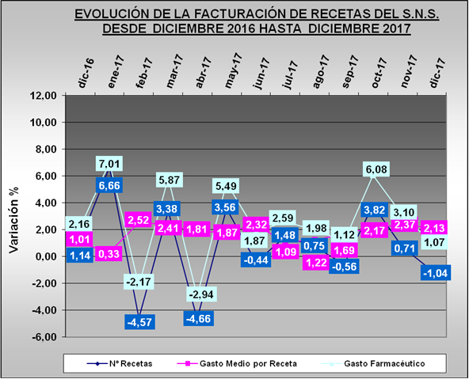

Tendencia logarítmica

**En la** **tendencia de gasto hay una considerable estabilidad en el crecimiento de gasto y gasto medio por receta, y se aprecia un claro retroceso a medio plazo en crecimiento del número de recetas.**

Las previsiones a corto plazo muestran que, aunque se mantiene el gasto en el momento actual, tanto en el acumulado como en el interanual, éste puede experimentar descensos algunos meses. En pocas ocasiones ha sido tan plana la evolución del gasto como en diciembre.

**Sin embargo, en este ejercicio han influido otros factores de carácter estacional particularmente la distribución de días festivos y las fechas de facturación que se pondrán de manifiesto en los próximos meses.**

**TENDENCIA LOGARÍTMICA (Proyección de 2 periodos hasta febrero de 2018)**

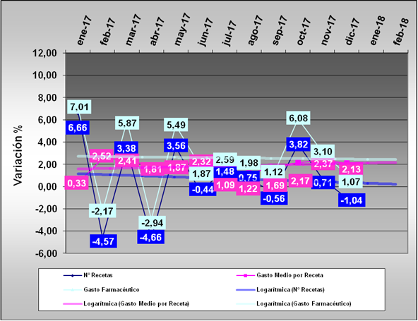

Gasto por Comunidades Autónomas

**En Diciembre predominan los aumentos sobre los descensos por lo que el resultado final es ligeramente positivo.**

El aumento más significativo es el de Madrid (+2,71%), además de Baleares (+231%) y Ceuta (+5,20). Los menores aumentos se producen en Navarra (-1,39%) y Aragón (-1,00%). El resto de las Comunidades oscilan entre el 1 y el 2%.

En conjunto este mes de Diciembre muestra una imagen de crecimiento muy moderado en las ventas, respecto al mismo mes del año anterior y ello hay que atribuirlo a la distribución de los festivos.

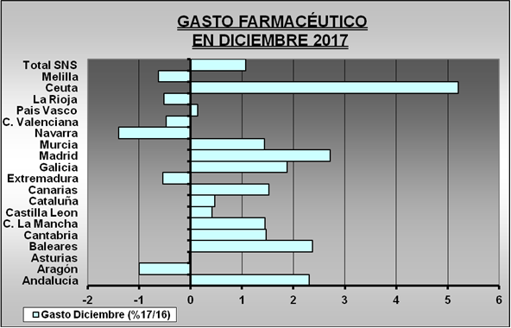

Comparación del gasto respecto al mes anterior por CC.AA.

Si hacemos la media de los dos últimos meses para evitar el “efecto calendario”, comparando en cada Comunidad Autónoma el incremento del gasto en los meses de octubre y diciembre, respecto a los mismos meses del año anterior, se observa que **se producen descensos en todas las Comunidades y Ciudades Autónomas a excepción de Navarra, donde el descenso es menor y en Ceuta.**

**La imagen que presenta el mes de diciembre tiene poca influencia en el crecimiento anual de las oficinas de farmacia que sigue siendo muy moderado.**

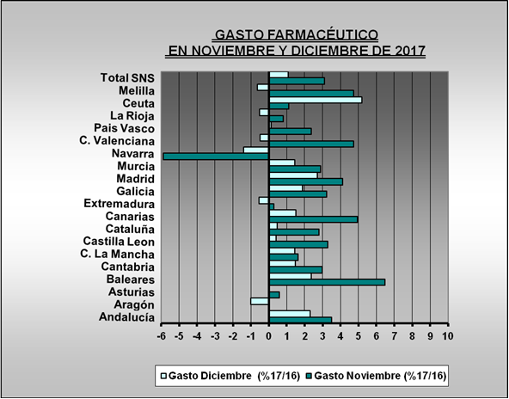

Análisis de la demanda de medicamentos

**El efecto disuasorio del copago se encuentra ya en fase de estabilización y no es probable que se recupere nunca la demanda de medicamentos anterior a 2012.**

El crecimiento en el número de recetas es el que aparece en los gráficos siguientes desde que se implantó la nueva aportación de los beneficiarios en el año 2012 y se produjo la desfinanciación de casi 500 medicamentos.

De junio de 2012 a junio de 2013 se produjo la caída de 113,6 millones de recetas en el sistema público entre los cuales hay que atribuir una tercera parte a la desfinanciación que se produjo en el mes de agosto de 2012. Estas recetas no se recuperaran, aunque la venta de esos medicamentos continué en el sector privado, por lo que el punto de recuperación de la demanda de recetas parece situarse en 936,2 millones de recetas, algo que al ritmo de crecimiento actual de la población, puede representar casi una década.

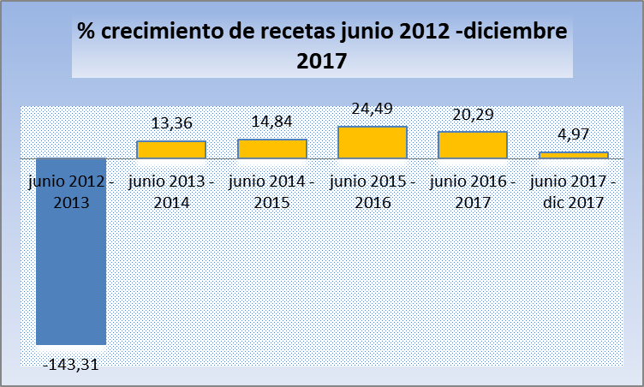

Desde el punto de vista del ahorro que ha proporcionado el descenso en el número de recetas, la consideración que puede hacerse, es que una gran parte del ahorro hay que atribuirlo a la desfinanciación, ya que la aportación de los beneficiarios se encuentra en torno al 9,50 en este momento y que en el año 2011 estaba en torno al 6%.

**El aumento de 3,5 puntos en la aportación de los beneficiarios supone 305,1 millones de euros, que es la cantidad pagada por los usuarios, y no pagada por el Sistema Nacional de Salud. El resto del ahorro se debe a la disminución de la demanda y la desfinanciación de productos del año 2012. Las medidas sobre la oferta, como los precios de referencia o la extensión de los genéricos tienen este momento una influencia muy limitada en el crecimiento del gasto financiado por el Sistema Nacional de Salud,**

Visión retrospectiva del año 2017 desde las farmacias

En el año 2017 las oficinas de farmacia han aumentado sus ventas al sistema público en una proporción inferior al año 2016, - un 2,60%- mientras que en el año anterior fue del 3,96%, incluso las ventas totales del mercado han descendido en unidades (-0,5%), y han aumentado en valores un +1,5%.

|  |  |  |  |
| --- | --- | --- | --- |
| **Crecimientos del mercado financiado respecto al año anterior** | | | |
| **Indicador** | **2015** | **2016** | **2017** |
| **Número de recetas** | **1,55** | **2,21** | **0,77** |
| **Gasto** | **1,86** | **3,96** | **2,60** |
| **Gasto medio por receta** | **0,31** | **1,71** | **1,82** |

La imagen que ofrece el cuadro anterior, referido al sistema público, es la de un mercado altamente estabilizado.

La proporción de ventas de medicamentos con receta en el mercado total ha sido del 76,3% lo que representa un pequeño descenso respecto a 2016, y la venta de medicamentos sin receta y otros productos ha crecido hasta el 23,7%. **En la proporción de ventas no financiadas se basa el desarrollo económico de algunas farmacias, la minoría, que pueden incidir en estas ventas por el nivel socioeconómico de su entorno o su localización.**

Las aportaciones en deducciones y descuentos al sistema público de las oficinas de farmacia se encuentran en una cifra del orden de **420 millones de euros**, lo que implica que el margen en las dispensaciones en productos financiados haya sido del 22%, frente al 27,9 establecido como margen legal.

El número de farmacias que perciben el índice corrector del margen (farmacias VEC) ha descendido a 895, con lo que el año termina con 78 farmacias menos que el año 2016. Esta es una buena noticia, aunque la cifra de farmacias que perciben el índice corrector es todavía muy elevada en algunas Comunidades Autónomas, en las que se han producido aperturas de farmacias con módulos inferiores a la Ley estatal.

El empleo ha aumentado en las farmacias particularmente el que se refiere al personal titulado, ya que se viene perdiendo empleo del resto del personal, por la obligación de dispensación de la receta electrónica por los farmacéuticos.

**En una situación como la actual hay que promover iniciativas para acabar con las deducciones y descuentos procedentes de los Reales Decretos Leyes, así como limitar la apertura de nuevas farmacias.**

Veinte años de genéricos

**Tras veinte años de la introducción de genéricos en España se constatan las dificultades para conseguir mayores cuotas de mercado.**

Con motivo de la conmemoración de la primera aparición en el mercado de los medicamentos genéricos se han celebrado diversos actos y publicado estudios que sobre la utilización de los medicamentos genéricos en España que concluyen en la dificultad de que el mercado de genéricos aumente significativamente en los próximos años.

Como es sabido, y se ha puesto de manifiesto en nuestro anterior Observatorio, el mercado de genéricos se encuentra estancado en un 40% de las unidades consumidas y un 20% en valores. Incluso con un ligero retroceso. **Entre 2016 y 2017 se produce por primera vez un descenso en el mercado de genéricos**, sin duda por el sistema de precios de referencia que iguala su precio a las marcas y como resultado de la aplicación de los Reales Decretos Leyes indicados en el gráfico.

Evolución genéricos total mercado farmacéutico (Euros, PVL)

RD 04/2010

RD 09/2011

RD 08/2010

RD 16/2012

40%

0

60%

20%

80%

100%

8%

2008

2016

MAT  
11/2017

2015

21%

2014

20%

19%

2012

2013

18%

9%

13%

16%

2010

2009

2011

Cuota €

2007

8%

8%

20%

Genéricos

Marcas



**La explicación de esta situación hay que buscarla en la regulación actual que perjudica claramente a los genéricos.**

**Análisis de las principales medidas que se están proponiendo.**

Dentro de las medidas que se proponen para aumentar el mercado de los genéricos, algunas son factibles de una forma rápida porque suponen modificar reglamentos, mientras que otras requieren la modificación de leyes, y la actual situación de minoría del Gobierno implica una dificultad añadida en este terreno.

Analizamos a continuación algunas de estas medidas.

**Establecer una diferencia de precios con los medicamentos de marca.**

La ventaja de un modelo de esta naturaleza es que se establece una verdadera competencia en precios entre marcas y genéricos, algo que ocurre en todos los países de nuestro entorno. Es una de las medidas que propugna AESEG y, en términos generales, no sería excesivamente mal recibida por los fabricantes de medicamentos de marca.

Esta medida implica un nuevo sistema de Precios de Referencia, ya que no podrían igualarse los precios de genéricos y marcas que se podrían comercializar a precios superiores.

AESEG hace especialmente hincapié en esta medida, ya que desde que está vigente la igualdad de precios. y la no supremacía en la dispensación de genéricos y marcas, cuando caducan las patentes, los genéricos no consiguen siquiera una cuota de mercado del 10% en la introducción de nuevas moléculas.

También es importante recuperar un precio mínimo razonable para el 50% de las unidades prescritas que tienen un coste inferior a 3 euros PVP, ya que se produce una desincentivación en principios activos eficaces y la evolución del mercado hacia precios mayores.

**Potenciar la prescripción por principio activo**

Esta medida, altamente utilizada por algunas Comunidades Autónomas, que dificultan extraordinariamente la prescripción de marcas, no ha dado los resultados apetecidos por la intercambiabilidad en la dispensación, siguiendo en la mayor parte de los casos los deseos del paciente.

La prescripción por principio activo necesita también un diferencial de precios con las marcas, lo que lleva consigo también, una diferencia en la aportación de los beneficiarios.

**Avanzar en la unidad de mercado**

Las medidas desordenadas en algunas Comunidades Autónomas, no han producido los ahorros esperados y han ocasionado problemas de suministro, como se ha puesto de manifiesto con las subastas de Andalucía.

Además de estas medidas la patronal de medicamentos genéricos propone otras cuya eficacia sería mucho más limitada, tales como:

* Fijar como objetivo alcanzar la cuota de mercado que el
* medicamento genérico tiene en Europa en los próximos años pareciendo razonable proponer llegar al 60% de participación en unidades en el año 2025.
* Dar visibilidad al valor añadido del medicamento genérico mediante el desarrollo de campañas de comunicación desde las administraciones sanitarias, sociedades científicas y colegios profesionales.
* Mejorar la formación del profesional acerca del medicamento genérico.
* Ofrecer a los pacientes formación e información acerca de los medicamentos genéricos y su valor añadido.
* Contribuir a generar un mayor cuerpo de conocimiento científico de consenso acerca de las EFG a través de la constitución de un Foro/ Consejo Científico.
* Poner en valor la industria del genérico como sector industrial de impacto en el tejido económico de España y concretar políticas de racionalización del gasto público en medicamentos orientadas a la consecución de ahorros y la contribución a la sostenibilidad de las CCAA que, en el actual marco normativo, puedan aplicarse en el ámbito nacional sin generar diferencias en la articulación de la prestación farmacéutica del SNS y permitan la libre concurrencia de todas las compañías fabricantes de genéricos en igualdad de condiciones.

**Posición de la Patronal de las farmacias FEFE sobre los medicamentos genéricos**

FEFE, como patronal de las oficinas de farmacia **siempre ha mantenido una posición de apoyo a los medicamentos genéricos,** por entender que existen razones sanitarias y sociales para su extensión, cuando caducan las patentes. Sin embargo este apoyo a los medicamentos genéricos y a sus fabricantes y comercializadores, no implica que haya apoyado o apoye, el actual sistema de precios de referencia, y las medidas de los distintos gobiernos para contener el gasto, fundamentalmente dirigidas a contener la oferta y reducir los precios.

**Los problemas que se están detectando en la extensión del mercado de genéricos provienen de las normas que en cada momento se han ido implantando y de los Reales Decretos Leyes que han perjudicado fundamentalmente a las farmacias y a las empresas de genéricos.**

El sistema de precios de referencia actual **hay que considerarlo fracasado**, aunque tuviera interés en el pasado. La prueba más evidente es la paralización del mercado de genéricos, y la necesidad de subvencionar a casi 900 farmacias en España, porque las dispensaciones a precios tan bajos las hacen inviables.

Pronóstico:

Los datos de consumo de medicamentos en el mes de Diciembre de 2017, ponen de manifiesto que **el mercado financiado continúa su recuperación de forma muy lenta. El mercado total ofrece claros síntomas de estancamiento**. El crecimiento en **términos anuales del mercado financiado alcanza este mes los 258,1 millones de euros.**

En este Observatorio se actualiza la evolución del consumo de recetas como indicador de la demanda, perfectamente comparable con el año anterior, donde **se ha producido un aumento respecto al mismo mes del año anterior de 400.000 recetas.** En este mes de Diciembre también aumenta el **Gasto Medio por Receta un 2,13%.** La demanda de medicamentos financiados continúa normalizándose respecto al año 2012, aunque estimamos que nunca llegará a alcanzar la cifra de ese año, y en el acumulado interanual respecto a 2016 se ha producido un incremento de 6,9 millones de recetas.

Una visión retrospectiva del año 2017 indica que los crecimientos de este año han sido inferiores a los de 2016, tanto en el mercado financiado como en el total. Las farmacias se han visto privadas de 420 millones de euros que han beneficiado a las Comunidades Autónomas por las deducciones y descuentos impuestos por los Reales Decretos Leyes que se promulgaron en tiempos de grandes crecimientos del mercado y que ahora deberían ser derogados, ya que hacen descender el margen al 22% en productos financiados. Como únicas noticias favorables hay que reseñar un ligero descenso de las farmacias VEC – han descendido hasta 895, cuando en 2016 eran 971 -, y un aumento del empleo de titulados.

Tras veinte años de la introducción de genéricos en España se constatan las dificultades para conseguir mayores cuotas de mercado, ya que incluso se ha producido un descenso de su mercado entre 2016 y 2017.

Las medias apuntadas por la Asociación Patronal AESG, inciden fundamentalmente **en establecer una diferencia de precios con los medicamentos de marca**, **potenciar la prescripción por principio activo** e incidir en la **unidad de mercado** que evite medidas como las subastas.

**FEFE, como patronal de las oficinas de farmacia siempre ha mantenido una posición de apoyo a los medicamentos genéricos,** por entender que existen razones sanitarias y sociales para su extensión, cuando caducan las patentes. Los problemas que se están detectando en la extensión del mercado de genéricos provienen de las normas que en cada momento se han ido implantando, y de los Reales Decretos Leyes que han perjudicado fundamentalmente a las farmacias, y a las empresas de genéricos; en particular el sistema de precios de referencia, al **que considerar fracasado**, aunque tuviera interés en el pasado.

**Finalmente, las previsiones a corto plazo – enero y febrero de 2018 –** indican que el mercado continuará en un crecimiento inferior al 2%.